

COURTIER ASSERMENTE – Olivier EVRARD
Tél : 02 99 202 202 – Fax : 02 99 202 200
BP 50 – 35404 ST-MALO Cédex – France

SAINT MALO, le 10/08/2010 $ 1,3160

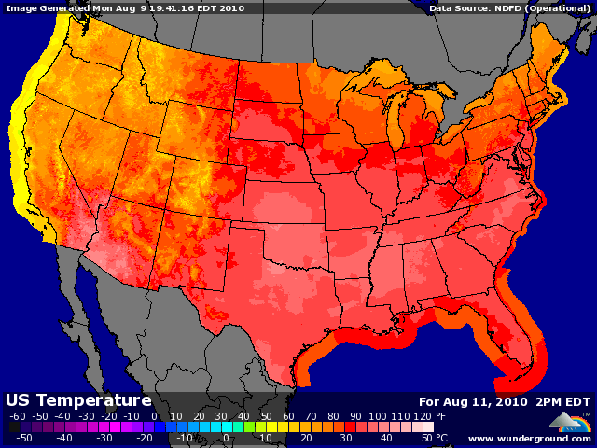

BLE : +/- marchés toujours en réajustement après la décision russe de fermer les frontières aux exportations à partir du 15 août,
+/- le discours russe n’est pas encore précis sur la date exacte, le ministre de l’agriculture voudrait la repousser au 1er septembre, de manière à exporter ce qui est dans ou en route pour les silos portuaires. De son côté, Poutine parle de prolonger cette interdiction après le 1er janvier 2011,
+/- l’Egypte demande un rééchelonnement de ses achats russes pour ne pas perdre l’avantage des prix déjà fixés, mais en attendant, achète français (240KT),
+/- la production russe vient de passer à 60/65 millions de mt contre 97 en 2009,
+/- le marché attend l’USDA jeudi pour recadrer la production mondiale et on pourra se rendre compte ce jour là qu’il y a assez de blé pour assurer la campagne,
+/- pour le rapport, on attend une hausse de la production US (2,233 contre 2,216 en juillet) mais une baisse des stocks (0,982 contre 1,093 en juillet) surement à cause d’export en hausse,

MAÏS : +/- partagé entre une météo US favorable dans l’ensemble si ce n’est dans le sud du midwest et dans le delta où les températures sont toujours très chaudes,
+/- un rating inchangé (71% de G/EXC) qui a de quoi a rassuré les opérateurs sur les conséquences de la météo,
+/- un support venant du blé feed, concurrent du maïs en alimentation animale,
+/- hausse attendue de la production US (13,282 contre 12,245 en juillet) pour le rapport,

SOJA : +/- une demande soutenue en NR avec la Chine qui a encore acheté 284KT en origine US après avoir « booké » plus de 1,25 millions de mt la semaine dernière,
+/- support des bourses et du pétrole alors que la légère hausse du dollar presse les prix,
+/- un rating stable (66% de G/EXC) alors que la météo faisait craindre une baisse et que la phase de remplissage commence,
+/- baisse de stock attendue (166 contre 175 en juillet pour 2009/10 et 334 contre 360 en juillet pour 2010/11) en liaison avec la hausse de la consommation internationale,
+/- la Chine a importé 4,95 millions de mt en juillet (+12,5%) soit un cumul à 30,76 millions (+16,20%),

A SUIVRE : l’ajustement des positions des fonds avant le rapport USDA jeudi et en attendant la fin des récoltes à l’est de l’Europe de manière à fixer les chiffres et les prix

